Lección 22: Día 4 de centros
- Juguemos juegos sobre decenas y unidades.

Calentamiento: Verdadero o falso: Decenas y unidades
Decide si cada afirmación es verdadera o falsa.
Prepárate para explicar tu razonamiento.
- $92=90+2$
- $90+2>80+12$
- $20+13<30+13$

22.2: Centros: Momento de escoger
Escoge un centro.
El número secreto
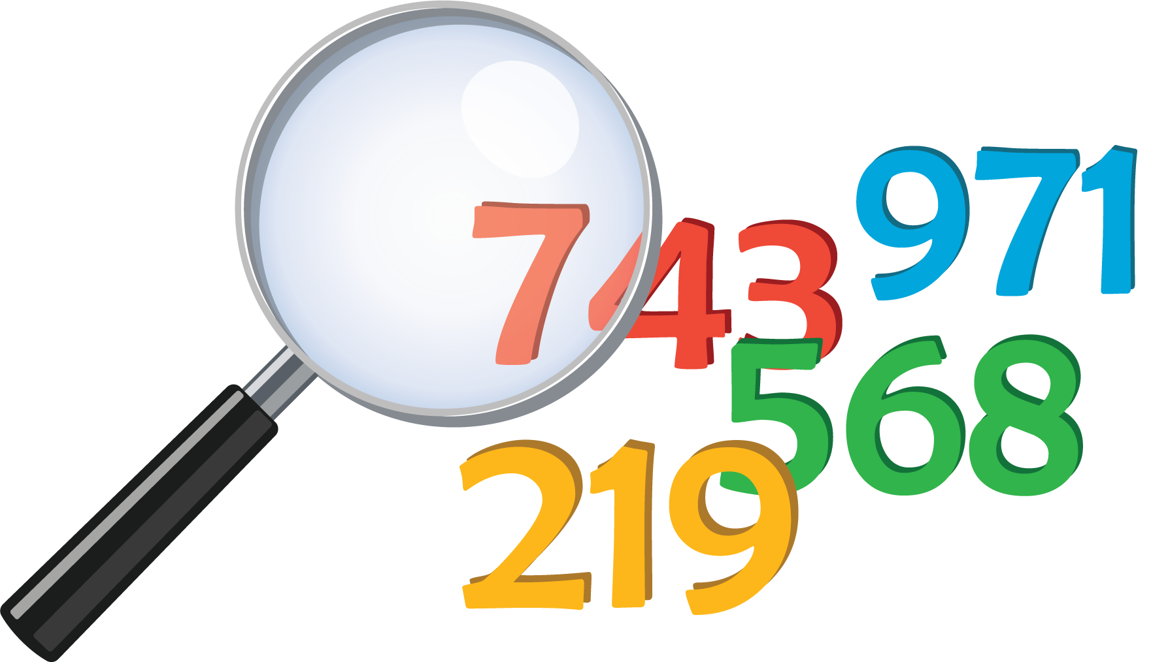
Ordena tus números
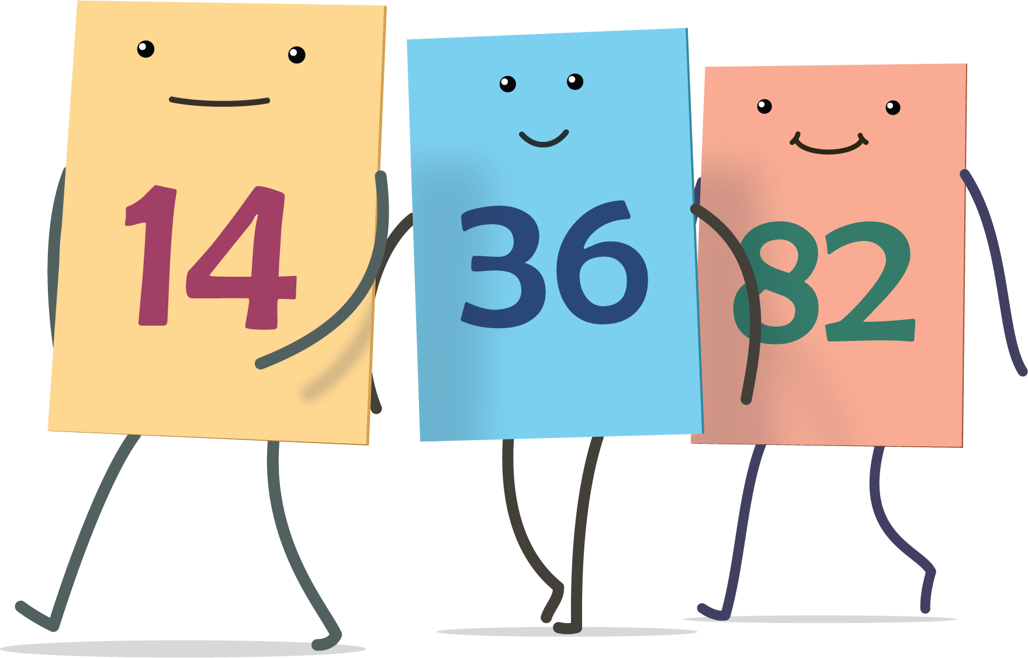
El más grande de todos
© CC BY 2021 Illustrative Mathematics®

